ภูมิปัญญาท้องถิ่น/ปราชญ์ชาวบ้าน
ตำบลหัวเขา อำเภอเดิมบางนางบวช จังหวัดสุพรรณบุรี

๑. ชื่อ นางประสาท สกุล สูงปานเขา วัน/เดือน/ปีเกิด -/-/๒๔๙๓ อายุ ๗๐ ปี
ที่อยู่ปัจจุบัน บ้านเลขที่ ๗๔ หมู่ ๑ ตำบลหัวเขา อำเภอเดิมบางนางบวช จังหวัดสุพรรณบุรี

ภูมิรู้/ ภูมิปัญญา
ทำขวัญข้าว ร้องเพลงแหล่ เพลงอีแซว

การต่อยอดภูมิปัญญา
เป็นวิทยากรถ่ายทอดความรู้ เกี่ยวกับ
ศิลปวัฒนธรรมของกลุ่มวิสาหกิจชุมชนบ้าน
เขาคีรี

๒. ชื่อ นางทองขำ สกุล มามาตร วัน/เดือน/ปีเกิด ๑๐/๓/๒๔๙๐ อายุ ๗๓ ปี
ที่อยู่ปัจจุบัน บ้านเลขที่ ๑๕๙ หมู่ ๕
ตำบลหัวเขา อำเภอเดิมบางนางบวช
จังหวัดสุพรรณบุรี

ภูมิรู้/ ภูมิปัญญา
แม่เพลงอีแซว เพลงแหล่ รำวง

การต่อยอดภูมิปัญญา
เป็นวิทยากรถ่ายทอดความรู้ ให้กับสถาบันการศึกษาต่างๆ

๓. ชื่อ นายเสน่ห์ สกุล ทองรอด

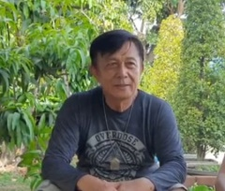

วัน/เดือน/ปีเกิด -/-/๒๔๙๘ อายุ ๖๕ ปี

ที่อยู่ปัจจุบัน บ้านเลขที่ ๓๐/๓ หมู่ ๑ ตำบลหัวเขา
อำเภอเดิมบางนางบวช จังหวัดสุพรรณบุรี

ภูมิรู้/ ภูมิปัญญา
การดำเนินชีวิตตามแนวปรัชญาเศรษฐกิจพอเพียง

การต่อยอดภูมิปัญญา
นำมาใช้ในชีวิตประจำวัน ปลูกพืชผัก สมุนไพรไว้ใช้เอง ลดการใช้จ่ายเงิน
เป็นต้นแบบ และแหล่งเรียนรู้ให้กับชุมชน
๔. ชื่อ นางสาวละออง สกุล ทองรอด

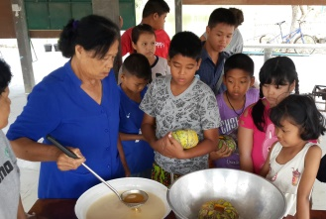
วัน/เดือน/ปีเกิด ๖/๑๒/๒๔๙๐ อายุ ๗๓ ปี

ที่อยู่ปัจจุบัน บ้านเลขที่ ๔๓ หมู่ ๑ ตำบลหัวเขา
อำเภอเดิมบางนางบวช จังหวัดสุพรรณบุรี

ภูมิรู้/ ภูมิปัญญา
มีความสามารถทางด้านการทำขนมไทย เช่น ขนมตาล ขนมถ้วย ขนมชั้น ขนมหม้อแกง ขนมเทียน ขนมกรวย ข้าวต้มมัด ฯลฯ

การต่อยอดภูมิปัญญา
นำมาประกอบเป็นอาชีพเสริมทำขนมส่งขาย รับทำขนมในงานมงคลต่างๆ ตลอดจนเป็นวิทยากรถ่ายทอดความรู้ด้านขนมไทยให้กับกลุ่มต่างๆ ที่ต้องการศึกษาดูงาน รวมไปถึงโรงเรียนต่างๆ ด้วย

๕. ชื่อ นางนิสา สกุล ขาวเงิน

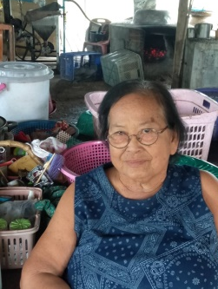

วัน/เดือน/ปีเกิด -/-/๒๔๙๒ อายุ ๗๑ ปี

ที่อยู่ปัจจุบัน บ้านเลขที่ ๓๙ หมู่ ๖ ตำบลหัวเขา
อำเภอเดิมบางนางบวช จังหวัดสุพรรณบุรี

ภูมิรู้/ ภูมิปัญญา
การทำขนมจีนน้ำยา

การต่อยอดภูมิปัญญา
ผลิตขนมจีนเพื่อส่งขาย และรับจัดทำสำหรับงานต่างๆ เป็นที่ยอมรับของคนในตำบลหัวเขาและใกล้เคียง เนื่องจากมีชื่อเสียงเก่าแก่ที่ได้รับการสืบทอดต่อกันมา
๖. ชื่อ นางคะนึง สกุล กระแสสินธ์

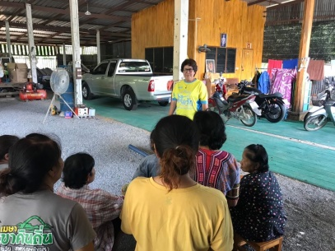

วัน/เดือน/ปีเกิด 20/๑๐/๒๕๐๒ อายุ ๖๑ ปี

ที่อยู่ปัจจุบัน บ้านเลขที่ ๑๕ หมู่ ๑๐ ตำบลหัวเขา
อำเภอเดิมบางนางบวช จังหวัดสุพรรณบุรี

ภูมิรู้/ ภูมิปัญญา
การการปุ๋ยหมัก ปุ๋ยอินทรีย์ และสารจุลินทรีย์กำจัดศัตรูพืช

การต่อยอดภูมิปัญญา
นำมาใช้ในการทำเกษตรกรรม และเป็นต้นแบบของเกษตรกรที่นำเอาวัสดุธรรมชาติ วัสดุเหลือใช้มาประยุกต์ใช้เป็นปุ๋ย และสารกำจัดศัตรูพืช ลดต้นทุนในการทำเกษตรกรรม

๗. ชื่อ นายประจบ สกุล น้ำแก้ว

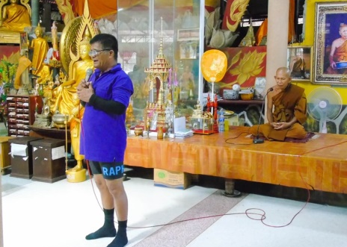

วัน/เดือน/ปีเกิด -/-/๒๔๘๘ อายุ ๗๐ ปี

ที่อยู่ปัจจุบัน บ้านเลขที่ ๗ หมู่ ๒ ตำบลหัวเขา
อำเภอเดิมบางนางบวช จังหวัดสุพรรณบุรี

ภูมิรู้/ ภูมิปัญญา
นิทาน วรรณกรรมพื้นถิ่น งานพิธีกรรมต่างๆ

การต่อยอดภูมิปัญญา
ได้รับยกย่องจากชุมชนให้เป็นผู้มีความรู้ในด้านประวัติความเป็นมาของชุมชน สามารถถ่ายทอดองค์ความรู้ไปยังผู้อื่น ตลอดจนเป็นผู้ที่มีความเชี่ยวชาญ
ทางด้านการประกอบพิธีกรรมต่างๆ

๘. ชื่อ นายชั้น สกุล พรมจรรย์ วัน/เดือน/ปีเกิด -/-/๒๔๗๕ อายุ ๘๘ ปี

ที่อยู่ปัจจุบัน บ้านเลขที่ ๘๐/๑ หมู่ ๗ ตำบลหัวเขา
อำเภอเดิมบางนางบวช จังหวัดสุพรรณบุรี

ภูมิรู้/ ภูมิปัญญา
แพทย์แผนไทย

การต่อยอดภูมิปัญญา
เปิดรับรักษาผู้ป่วยด้วยศาสตร์ของแพทย์แผนไทย เป็นที่ยอมรับทั้งคนในชุมชน
และพื้นที่ใกล้เคียง

๙. ชื่อ นายทองย่อน สกุล น้ำแก้ว
วัน/เดือน/ปีเกิด -/๑๑/๒๔๙๒ อายุ ๗๑ ปี

ที่อยู่ปัจจุบัน บ้านเลขที่ ๓๓ หมู่ ๑๐ ตำบลหัวเขา
อำเภอเดิมบางนางบวช จังหวัดสุพรรณบุรี

ภูมิรู้/ ภูมิปัญญา
หมอน้ำมัน

การต่อยอดภูมิปัญญา
รักษาผู้ป่วยที่มีอาการบาดเจ็บกระดูกด้วยการนวดคลึงน้ำมัน ซึ่งได้รับการถ่ายทอด
และเรียนรู้เพิ่มเติมมา

๑๐. ชื่อ นายโพธิ์ สกุล ศรีพุกทอง วัน/เดือน/ปีเกิด -/-/๒๔๗๙ อายุ ๘๔ ปี

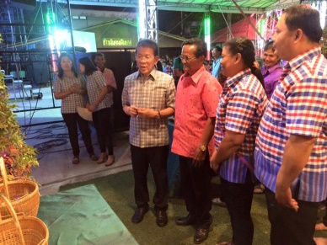
ที่อยู่ปัจจุบัน
บ้านเลขที่ ๑๙ หมู่ ๒ ตำบลหัวเขา อำเภอเดิมบางนางบวช
จังหวัดสุพรรณบุรี

ภูมิรู้/ ภูมิปัญญา
การทำเครื่องจักรสาน

การต่อยอดภูมิปัญญา
ทำเครื่องจักรสานต่างๆ ขาย เป็นอาชีพเสริม โดยต้องมีการสั่งทำล่วงหน้าเพราะเป็นงานละเอียด ได้รับการยอดรับจากชุมชน จนได้รับเลือกให้จัดแสดงในงานโอท๊อป
ของอำเภอเดิมบางนางบวช

๑๑. ชื่อ นายวัง สกุล สูงปานเขา

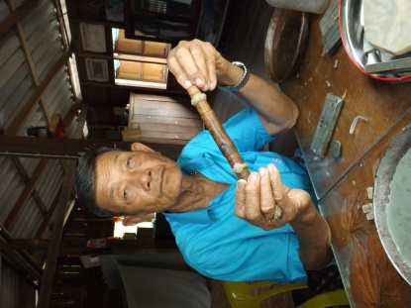
c

วัน/เดือน/ปีเกิด -/-/๒๔๗๙ อายุ ๘๔ ปี

ที่อยู่ปัจจุบัน บ้านเลขที่ ๑๒๕ หมู่ ๒ ตำบลหัวเขา
อำเภอเดิมบางนางบวช จังหวัดสุพรรณบุรี

ภูมิรู้/ ภูมิปัญญา
การทำแหวนโบราณ และพิธีกรรมต่างๆ

การต่อยอดภูมิปัญญา
เป็นผู้สืบทอดการทำแหวนโบราณ แหวนหลวงปู่อิ่ม (เกจิชื่อดังของวัดหัวเขา)
เป็นวิทยากรให้ความรู้เกี่ยวกับประวัติความเป็นมา และขั้นตอนการทำแหวน
ตลอดจนเป็นผู้ที่มีความเชี่ยวชาญทางด้านการประกอบพิธีกรรมต่างๆ

๑๒. ชื่อ นายสัมฤทธิ์ สกุล น้ำแก้ว วัน/เดือน/ปีเกิด -/-/๒๔๘๘ อายุ ๘๔ ปี

ที่อยู่ปัจจุบัน บ้านเลขที่ ๒๙ หมู่ ๙ ตำบลหัวเขา
อำเภอเดิมบางนางบวช จังหวัดสุพรรณบุรี

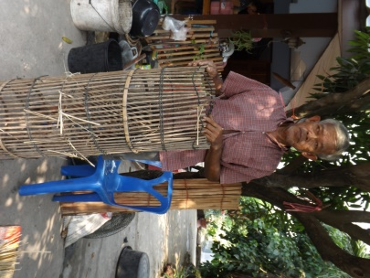
ภูมิรู้/ ภูมิปัญญา
การทำเครื่องจักรสาน

การต่อยอดภูมิปัญญา
ทำเครื่องจักรสานต่างๆ ขาย เป็นอาชีพเสริม
มีรายได้เพิ่มขึ้นในครัวเรือน

ภูมิปัญญาท้องถิ่น/ปราชญ์ชาวบ้าน
ตำบลหัวเขา อำเภอเดิมบางนางบวช จังหวัดสุพรรณบุรี

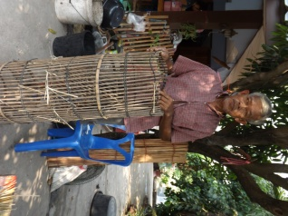
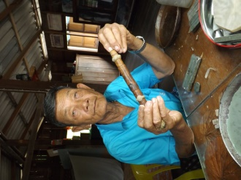

โดย องค์การบริหารส่วนตำบลหัวเขา ตำบลหัวเขา อำเภอเดิมบางนางบวช
จังหวัดสุรรณบุรี

